Сигнализация на горках

Темп роспуска составов определяется показаниями горочного светофора Г, который сигнализирует желтым, зеленым, желто-зеленым, красным огнями и буквой Н (осаживание назад) маршрутного указателя. При плохой видимости горочных светофоров предусматривают повторительные светофоры в выходной горловине парка приема (ПГ1, ПГ2), которые могут быть заменены или дополнены автоматической локомотивной сигнализацией.
Маневровые передвижения на спускной части осуществляются с помощью маневровых сигналов: ГМ на мачте горочного светофора; ПГ1М, ПГ2М на мачтах повторительных светофоров; групповых светофоров с первого пучка МП и т. д. Предусматриваются также маневровые светофоры для организации передвижений по обходным путям.
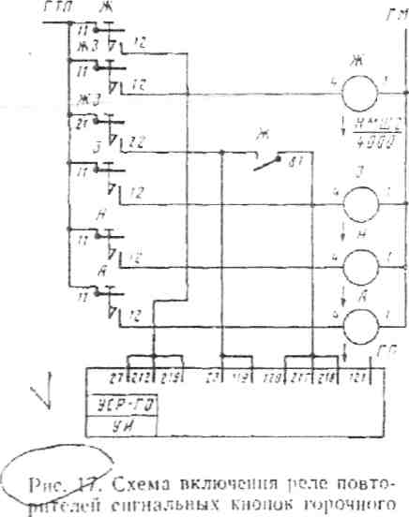
Разрешающими огнями горочного светофора управляют реле повторители комплекта сблокированных кнопок: Ж, ЖЗ. 3, Н и А (автоматическое управление огнями при совместной работе ГАЦ и АЗСР) (рис. 17). Реле желто-зеленого огня: ЖЗ не устанавливают, а кнопкой ЖЗ включается реле Ж и с проверкой горения желтого огня реле З. Это исключает горение одного зеленого огня при перегорании лампы желтого огня на светофоре. Реле красного огня также не устанавливают, а нажатием кнопки К все остальные кнопки разрешающих огней приводятся в исходное положение. Кнопка К на схеме не показана. В режиме АЗСР эти реле переключаются автоматически в зависимости от вычисленной скорости роспуска через блок УИ.
В схемах включения сигналов на горках можно выделить два каскада: схемы сигнальных и исключающих реле и схема включения ламп.
Сигнальные реле включают разрешающие огни светофоров. Исключающие реле не допускают самопроизвольного, повторного открытия светофора без участия оператора (противоповторное замыкание), исключают возможность зажигания разрешающих огней светофоров по враждебных маршрутам, запирают пошерстные и охранные стрелки.
В цепи возбуждения сигнального реле горочного сигнала 1С (рис. 18) контролируется закрытое состояние маневровых сигналов, по которым возможны враждебные маршруты (МГИ, ГМИ. МПИ исключающие реле сигналов, соответственно МГ и МП находятся под током); возбужденное состояние своего исключающего реле ГИ, исходное положение всех платформенных выключателей, установленных в поле (на горбу, в будке регулировщика скорости движения вагонов, в выходной горловине парка прибытия и др.) для экстренного выключения горочного сигнала (реле ГГС под током); отсутствие взреза стрелок (ВЗ под током) и возбужденное состояние реле повторителей сигнальных кнопок. Контакты исключающих реле маршрутов, не враждебных при осаживании, шунтируются фронтовым контактом реле указателя назад ГН. Исключающее реле горочного сигнала ГИ нормально находится под током через тыловой контакт нажатой кнопки красного огня К, который разомкнется при нажатии одной из кнопок разрешающего огня.
Реле ГИ будет получать питание по цепи самоблокировки до возбуждения реле ГС. Вновь реле ГИ может возбудиться только при нажатии кнопки красного огня. Принцип построения схем сигнальных и исключающих реле маневровых сигналов аналогичен.
Схемы включения реле маршрутного указателя осаживания назад и подтягивания строят с учетом наличия повторителей горочных светофоров. Например, схема включения реле осаживания ГН горочного светофора строится общей с реле осаживания ППН и ПГ2Н повторителей горочных светофоров. В цепи возбуждения этих реле последовательно проверяются: нажатые кнопки осаживания Н (реле Н под током);
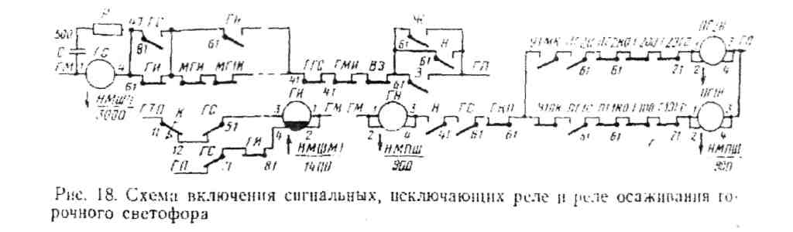
Возбужденное состояние сигнальных реле ГС, ППС или Г1Г2С; горение красных ламп светофоров за счет возбуждения огневых реле ГКО, ПГ1К0 или ПГ2К0; соответствие маршрута повторителя горочному светофору (под током соответствующее контрольное реле стрелки 91 ПК или 91МК); отсутствие отказа от осаживания (реле Г100 или Г200 под током) или экстренного гашения светофора дежурным по ЭЦ парка приема (реле Г1ЭГС или Г2ЭГС под током). Фронтовыми усиленными контактами реле ГН, ПГ1Н и ПГ2Н включаются цифровые указатели на светофорах Г, ПГ1 и ПГ2 (схемы включения цифровых указателей не приводятся).
Для обеспечения возможности подтягивания состава по желтому огню повторительного светофора, например ПГ1 имеется реле подтягивания Г1ПИ (рис. 19), фронтовым контактом которого в схеме сигнального реле ПГ1С светофора ПГ1 зашунтированы цепи проверки положения стрелки 91 и исключения враждебности по встречным сигналам.
Реле Г1ПИ (Г2ПИ для светофора ПГ2) нормально находится под током и обесточивается при одновременно включенных сигнальных реле горочного светофора и его повторителя. Такая схема позволяет изменить функции горения огней на повторительном светофоре с подтягивания на повторительные при открытии горочного светофора, но исключает обратное изменение функций. Если повторительный светофор включен в режиме повторителя огней горочного светофора, то с переключением горочного светофора повторитель тоже переключается и повторяет горение огней горочного светофора. Для того чтобы повторитель включить вновь на подтягивание, необходимо обесточить его сигнальное реле, возбудив тем самым реле подтягивания Г1ПИ (Г2ПИ) и исключающее реле ПГ1И (ПГ2И), и вновь поставить под ток сигнальное реле при закрытом горочном сигнале. Сигнальное реле ПГ1С возбуждается при нажатии сигнальной кнопки ПП на пульте. Если горочный сигнал закрыт, то светофор ЯГУ работает в режиме подтягивания, а если открыт, то в режиме повторения показаний. В цепи возбуждения реле ПГ1С контролируется отсутствие заданного маршрута по маневровому сигналу ПГ1М (реле ПГ1МИ под током); отсутствие экстренного гашения светофоров дежурным по станции (Г1ЭГС поб током); в режиме повторения показаний горочного сигнала плюсовое положение стрелки 91 (реле 91ПК под током) и отсутствие заданного маневрового маршрута по сигналу МГ (реле МГИ под током). В режиме осаживания враждебность маршрута по сигналу МГ снимается (контакт 61-62 ПГ1Н шунтирует контакт реле МГИ).
Второй каскад схемы включения горочных сигналов коммутация огней светофоров, которая осуществляется контактами реле повторителей сигнальных кнопок разрешающих показаний (рис. 20). Каждая светофорная лампа напряжением 12 В, мощностью 15 Вт питается от вторичной обмотки своего сигнального трансформатора типа СТ-4, в первичных цепях которых включены огневые реле 0МШ2-40. При перегорании лампы индуктивное сопротивление первичной обмотки сигнального трансформатора резко возрастает, ток уменьшается и огневое реле обесточивается.
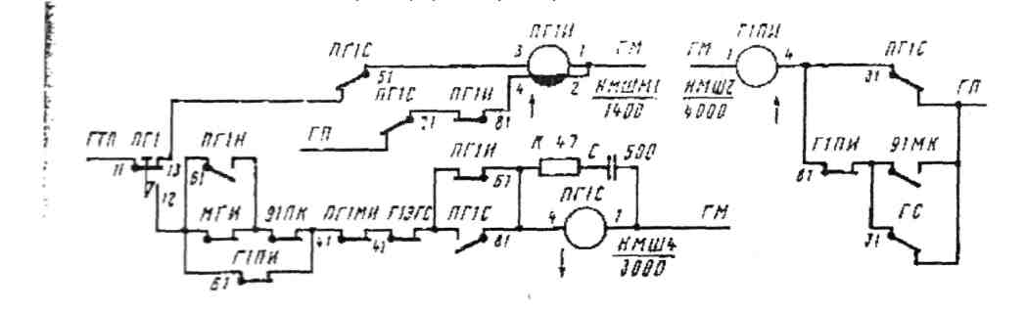
Рис. 19. Схема включения сигнальных, исключающих и реле подтягивания повторительных светофоров Ч

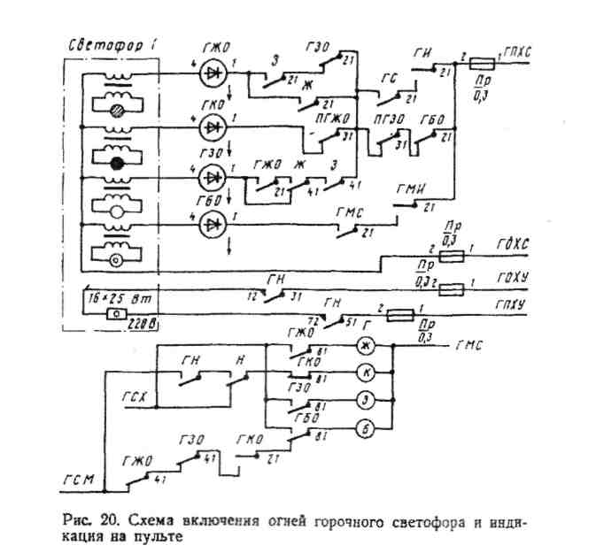
Цепь красного огня светофора обрывается тыловыми контактами огневых реле разрешающих огней (ПГЖО и ПГЗО повторители огневых реле ГЖО и ГЗО). Такое построение схемы обеспечивает горение красного огня при перегорании ламп разрешающих огней. В цепи лампы зеленого огня проверяется горение желтой лампы (контакт 21- 22 ГЖО), чтобы исключить горение зеленого огня вместо желтого с зеленым. При перегорании лампы зеленого огня тыловой контакт реле ГЗО в цепи лампы желтого огня переносит желтый огонь.
Повторители сигнальных показаний на горочном пульте включаются контактами огневых реле. В режиме осаживания назад (реле Я и Г Н под током) лампочка повторителя красного огня на пульте будет мигать, что указывает на разрешение осаживания. При перегорании лампы красного огня (реле ГКО без тока) на пульте будет мигать лампочка повторителя белого огня.
Маневровые сигналы ГМ, МГ, МП и др. включаются контактами сигнальных и исключающих реле, причем перегорание ламп сигнальных и белых огней контролирует одно огневое реле. При перегорании синего огня светофора лампочка – повторитель мигает.
Схемы включения ламп повторительных светофоров аналогичны. Основная особенность состоит в том, что, когда светофор работает в режиме подтягивания, цепь лампы желтого огня проходит через фронтовой контакт путевого реле гарантийного участка приближения к светофору. Участки приближения к горочным светофорам длиной от 80 до 150 м контролируются в зоне ЭЦ. Когда первый вагон надвигаемого состава вступает на участок приближения при подтягивании, желтый огонь переключается на красный. Выключить желтый огонь светофора можно также вытягиванием сигнальной кнопки повторительного светофора. Схемы индикации горения ламп повторительных светофоров упрощены, горение любого разрешающего огня повторяется горением зеленой лампочки, белого - белой. Перегорание красного огня на светофоре контролируется на пульте миганием белой лампочки. На пульте имеются две лампочки извещения (белая и красная) и звонок для каждого участка приближения, оповещающие о вступлении состава на этот участок. Если режим подтягивания не установлен (нет согласия ЭЦ), то обе лампочки погашены; включено подтягивание горит белая лампочка, занят участок приближения горит красная лампочка.
Если повторители горочного светофора отсутствуют, то состав подтягивается по желтому огню горочного светофора до вступления его на участок приближения. Для выбора режима подтягивания на пульте имеется специальная кнопка без фиксации. При нажатии кнопки в цепи возбуждения реле подтягивания контролируется согласие надвига со стороны ЭЦ и отсутствие маневров и роспуска по горочному светофору. Повторным нажатием кнопки подтягивания можно в любой момент обесточить реле подтягивания и погасить желтый огонь светофора. На пульте над кнопкой находится лампочка, загорающаяся ровным светом в режиме подтягивания. При попытке подтягивания, но отсутствии условий для его выполнения эта лампочка будет мигать.

